全等三角形判定（基础）
撰稿：康红梅 责编：吴婷婷
【学习目标】
1．理解和掌握全等三角形判定方法“边角边”、“角边角”、“角角边”、“边边边”定理.
2．能把证明一对角或线段相等的问题，转化为证明它们所在的两个三角形全等.
【要点梳理】
要点一、全等三角形判定1——“边角边”
1. 全等三角形判定1——“边角边”
两边和它们的夹角对应相等的两个三角形全等（可以简写成“边角边”或“SAS”）.
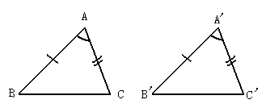
要点诠释：如图，如果AB ＝ 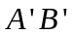，∠A＝∠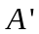，AC ＝ 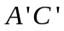，则△ABC≌△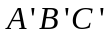. 注意：这里的角，指的是两组对应边的夹角.
2. 有两边和其中一边的对角对应相等，两个三角形不一定全等.
如图，△ABC与△ABD中，AB＝AB，AC＝AD，∠B＝∠B，但△ABC与△ABD不完全重合，故不全等，也就是有两边和其中一边的对角对应相等，两个三角形不一定全等.
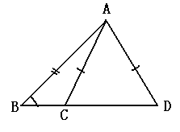
要点二、全等三角形判定2——“角边角”
全等三角形判定2——“角边角”
两角和它们的夹边对应相等的两个三角形全等（可以简写成“角边角”或“ASA”）.
要点诠释：如图，如果∠A＝∠，AB＝，∠B＝∠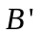，则△ABC≌△.
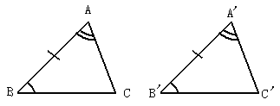
要点三、全等三角形判定3——“角角边”
1.全等三角形判定3——“角角边”
两个角和其中一个角的对边对应相等的两个三角形全等（可以简写成“角角边”或“AAS”）
要点诠释：由三角形的内角和等于180°可得两个三角形的第三对角对应相等.这样就可由“角边角”判定两个三角形全等，也就是说，用角边角条件可以证明角角边条件，后者是前者的推论.
2.三个角对应相等的两个三角形不一定全等.
如图，在△ABC和△ADE中，如果DE∥BC，那么∠ADE＝∠B，∠AED＝∠C，又∠A＝∠A，但△ABC和△ADE不全等.这说明，三个角对应相等的两个三角形不一定全等.
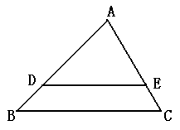
要点四、全等三角形判定4——“边边边”
全等三角形判定4——“边边边”
三边对应相等的两个三角形全等.（可以简写成“边边边”或“SSS”）.
要点诠释：如图，如果＝AB，＝AC，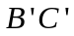＝BC，则△ABC≌△.
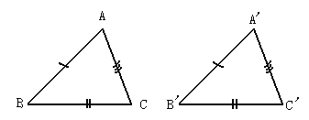
要点五、判定方法的选择
1.选择哪种判定方法，要根据具体的已知条件而定，见下表：

已知条件 | 可选择的判定方法
一边一角对应相等 | SAS AAS ASA
两角对应相等 | ASA AAS
两边对应相等 | SAS SSS

2.如何选择三角形证全等
（1）可以从求证出发，看求证的线段或角（用等量代换后的线段、角）在哪两个可能全等的三角形中，可以证这两个三角形全等；
（2）可以从已知出发，看已知条件确定证哪两个三角形全等；
（3）由条件和结论一起出发，看它们一同确定哪两个三角形全等，然后证它们全等；
（4）如果以上方法都行不通，就添加辅助线，构造全等三角形.
【典型例题】
类型一、全等三角形的判定1——“边角边”
1、已知：如图，AB＝AD，AC＝AE，∠1＝∠2．
求证：BC＝DE．
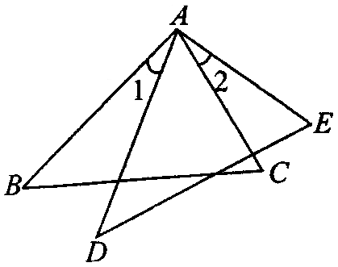
【思路点拨】由条件AB＝AD，AC＝AE，需要找夹角∠BAC与∠DAE，夹角可由等量代换证得相等.
【答案与解析】
证明： ∵∠1＝∠2
∴∠1＋∠CAD＝∠2＋∠CAD，即∠BAC＝∠DAE
在△ABC和△ADE中
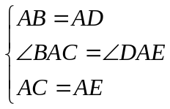
∴△ABC≌△ADE（SAS）
∴BC＝DE（全等三角形对应边相等）
【总结升华】证明角等的方法之一：利用等式的性质，等量加等量，还是等量.
举一反三：
【变式】如图，将两个一大、一小的等腰直角三角尺拼接 （A、B、D三点共线，AB＝CB，EB＝DB，∠ABC＝∠EBD＝90°），连接AE、CD，试确定AE与CD的位置与数量关系，并证明你的结论．
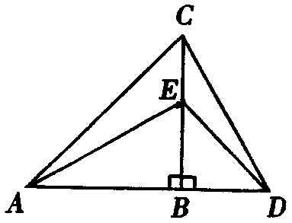
【答案】AE＝CD，并且AE⊥CD
证明：延长AE交CD于F，
∵△ABC和△DBE是等腰直角三角形
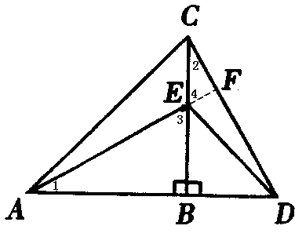
∴AB＝BC，BD＝BE
在△ABE和△CBD中
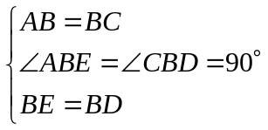
∴△ABE≌△CBD（SAS）
∴AE＝CD，∠1＝∠2
又∵∠1＋∠3＝90°，∠3＝∠4（对顶角相等）
∴∠2＋∠4＝90°，即∠AFC＝90°
∴AE⊥CD

类型二、全等三角形的判定2——“角边角”
2、已知：如图，E，F在AC上，AD∥CB且AD＝CB，∠D＝∠B．
求证：AE＝CF．
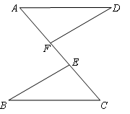
【答案与解析】
证明：∵AD∥CB
∴∠A＝∠C
在△ADF与△CBE中
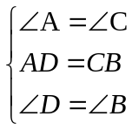
∴△ADF≌△CBE （ASA）
∴AF ＝CE ，AF＋EF＝CE＋EF
故得：AE＝CF
【总结升华】利用全等三角形证明线段(角)相等的一般方法和步骤如下：
(1)找到以待证角(线段)为内角(边)的两个三角形；
(2)证明这两个三角形全等；
(3)由全等三角形的性质得出所要证的角(线段)相等．
举一反三：
【变式】如图，AB∥CD，AF∥DE，BE＝CF.求证：AB＝CD.
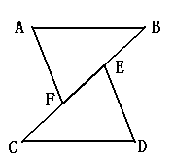
【答案】
证明：∵AB∥CD，∴∠B＝∠C.
∵AF∥DE，，∴∠AFB＝∠DEC.
又∵BE＝CF，∴BE＋EF＝CF＋EF，即BF＝CE.
在△ABF和△DCE中，
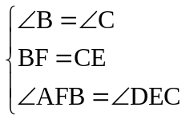
∴△ABF≌△DCE（ASA）
∴AB＝CD（全等三角形对应边相等）.

类型三、全等三角形的判定3——“角角边”
3、已知：如图，AB⊥AE，AD⊥AC，∠E＝∠B，DE＝CB．
求证：AD＝AC．
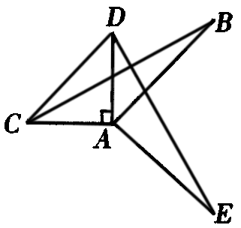
【思路点拨】要证AC＝AD，就是证含有这两个线段的三角形△BAC≌△EAD.
【答案与解析】
证明：∵AB⊥AE，AD⊥AC，
∴∠CAD＝∠BAE＝90°
∴∠CAD＋∠DAB＝∠BAE＋∠DAB ，即∠BAC＝∠EAD
在△BAC和△EAD中
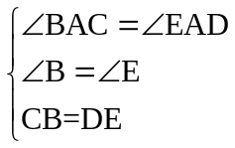
∴△BAC≌△EAD（AAS）
∴AC ＝AD
【总结升华】我们要善于把证明一对角或线段相等的问题，转化为证明它们所在的两个三角形全等．
类型四、全等三角形的判定4——“边边边”
4、已知：如图，△RPQ中，RP＝RQ，M为PQ的中点．
求证：RM平分∠PRQ．
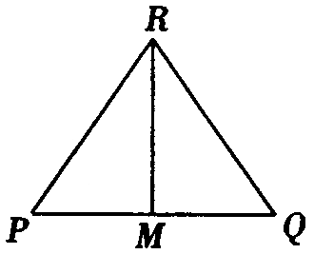
【思路点拨】由中点的定义得PM＝QM，RM为公共边，则可由SSS定理证明全等.
【答案与解析】
证明：∵M为PQ的中点（已知），
∴PM＝QM
在△RPM和△RQM中，
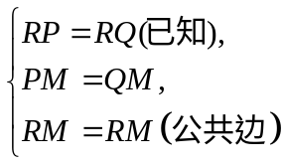
∴△RPM≌△RQM（SSS）．
∴ ∠PRM＝∠QRM（全等三角形对应角相等）．
即RM平分∠PRQ.
【总结升华】在寻找三角形全等的条件时有的可以从图中直接找到，如：公共边、公共角、对顶角等条件隐含在题目或图形之中. 把证明一对角或线段相等的问题，转化为证明它们所在的两个三角形全等，综合应用全等三角形的性质和判定.
举一反三：
【变式】已知：如图，AD＝BC，AC＝BD.试证明：∠CAD＝∠DBC.
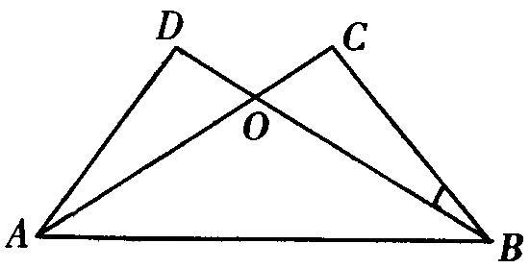
【答案】
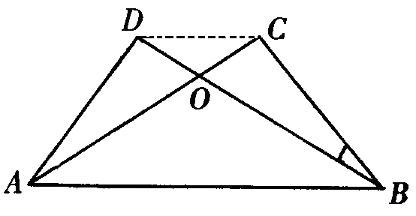
证明：连接DC，
在△ACD与△BDC中
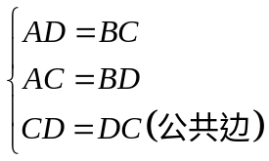
∴△ACD≌△BDC（SSS）
∴∠CAD＝∠DBC（全等三角形对应角相等）

